NETLIFY

Primero vamos a lanzar la aplicación por netlify.

Primero nos registraremos en la pagina web, cuando nos registremos tenemos que clonar el archivo git hub en mi caso en Escritorio. (git clone https://github.com/stackabuse/color-shades-generator).

Mediante CLI

Instalamos netlify- sudo npm install netlify-cli -g

nos pedira autentificarnos: netlify login y reedirecionara dentro de netlify.

Dentro de nuestro perfil vamos a apliaciones/Oauth y creamos un token.(le ponemos de nombre pactrica3-4)

lo establecemos como variable de ambiente.

Export NETLIFY_AUTH_TOKEN=(nuestro token)

si queremos comprobar el token si existe con echo NETLIFY_AUTH_TOKEN

y hacemos login de nuevo.

Vamos ahora la carpeta que hemos descomprimido y vamos todas las dependencias que nos dice el archivo package.JSON.

Npm install(si os da fallo primero sudo apt upgrade and update)

y hacemos un build.

Npm run build.

Y hacemos un netlify deploy para ver como querdaria la pagina web.

Netlify deploy-prod.

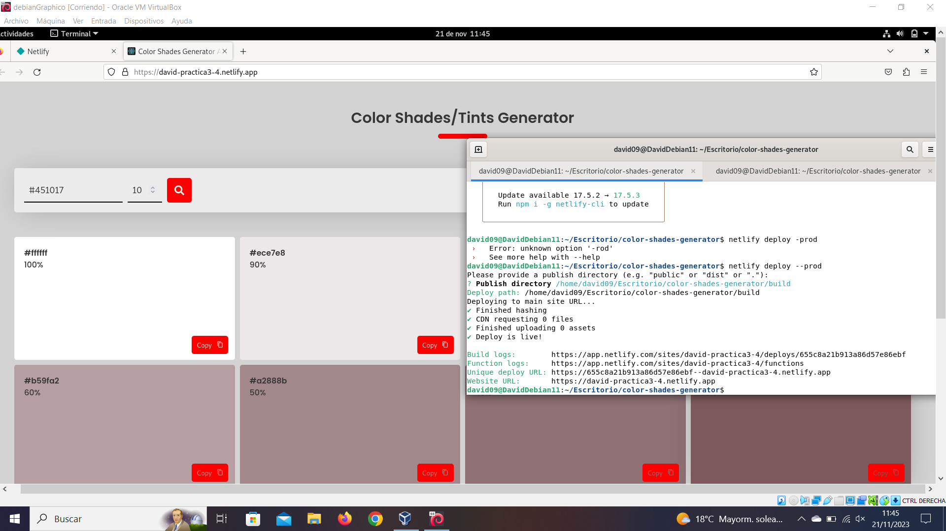

AHORA mediante GITHUB.

Borramos el directio mediante el comando rm -rf directorio

creamos un wget https://github.com/stackabuse/color-shades-generator/archive/refs/heads/main.zip.

Creamos directorio y hacemos unzip

dentro de la carpeta hacemos para enviarlo a github

git init
git add .
Git commit -m “texto”

git branch -M main(raiz dodne quiere que vaya)

git remote add origin https://github.com/nombre_usuario/nombrePractica.

Git push -u origin main.

Vamos a la sites y import from github.

Le indiciamos que sea de github

ponemos que sea solo repositorios seleccionados.

Seleccionamos el repositorio que queremos hacer deploy

y le doy a deploy.
Y tendria que monstrarse la pagina web

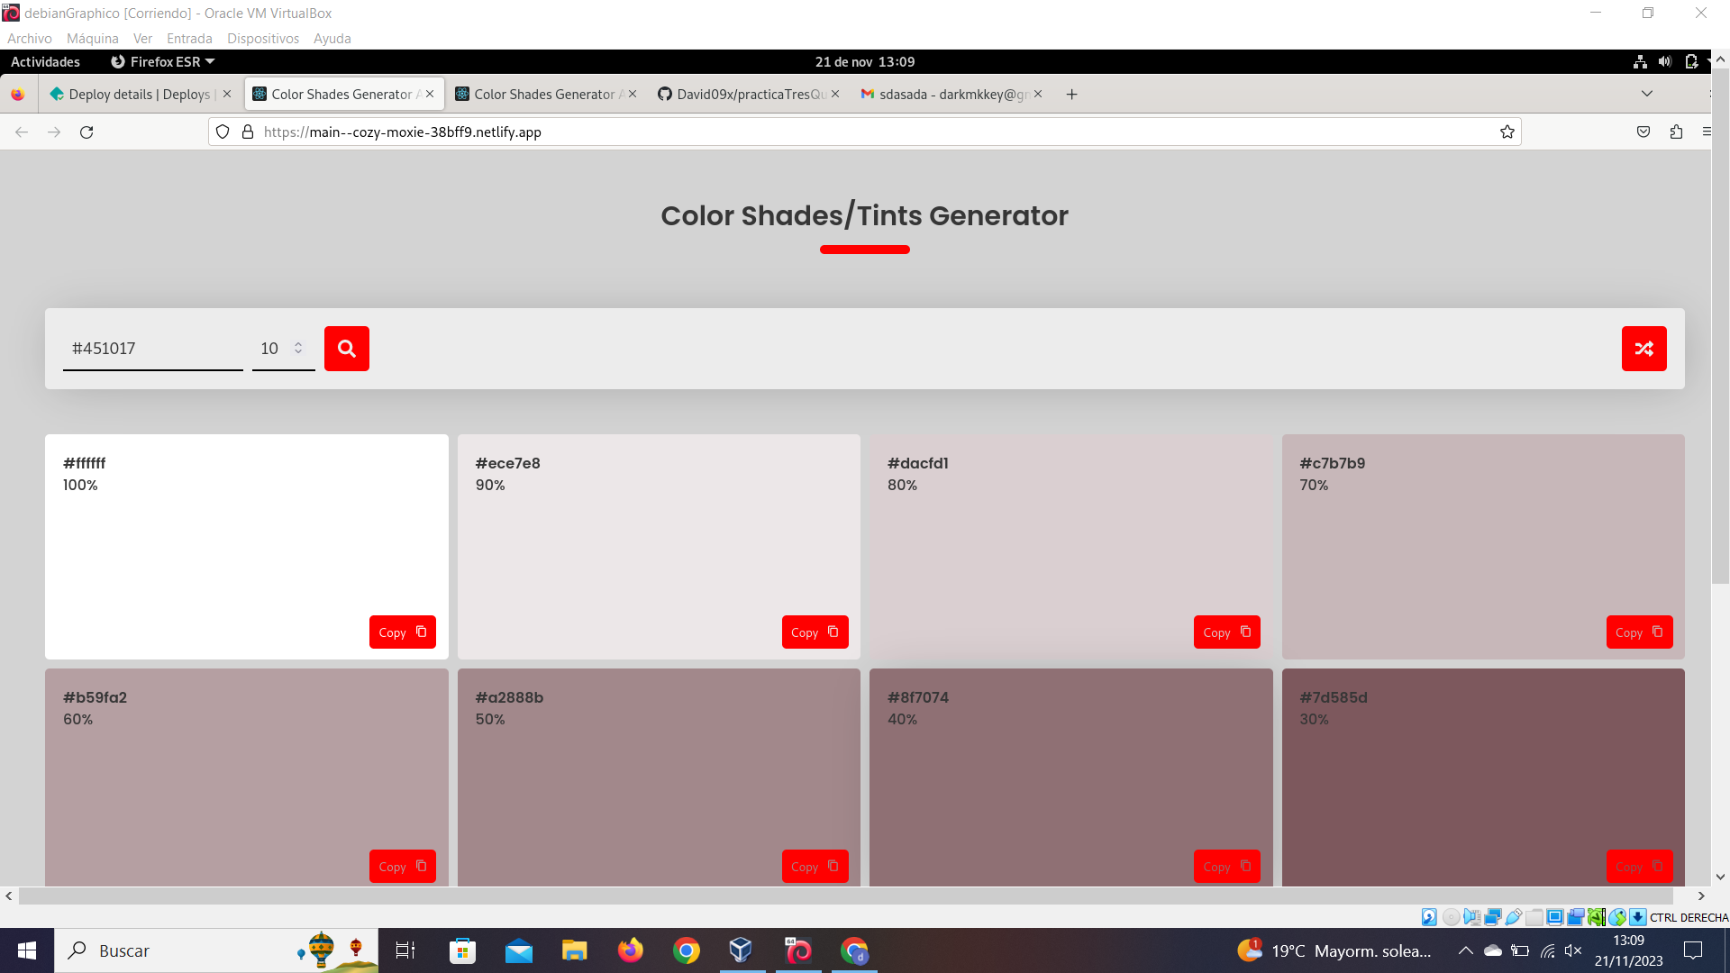

ahora is ponemos en la url /robots tendria que aparecer lo del txt.

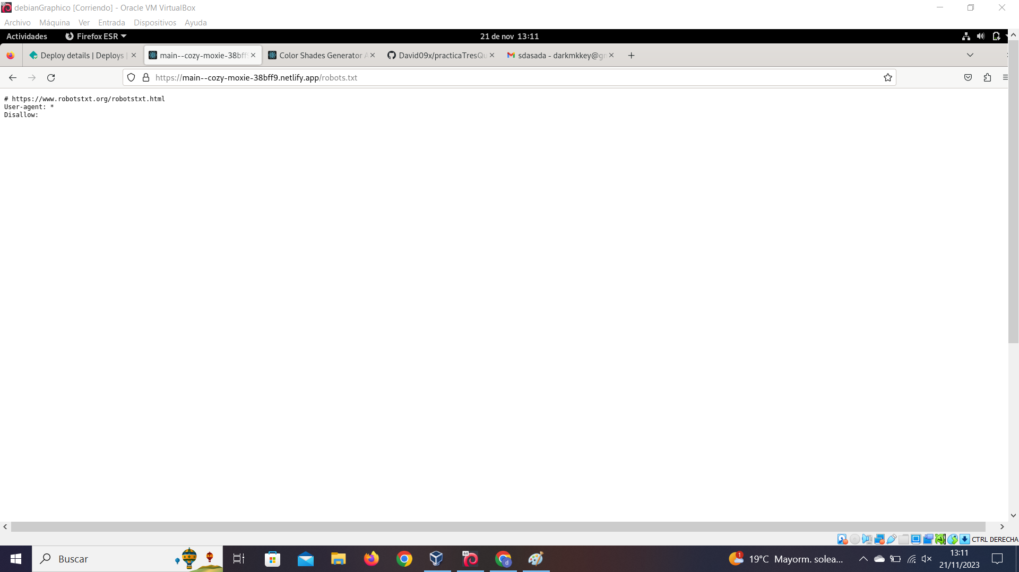

si modificamos el archivo con nano y ponemos nuestro nombre y apellidos se actualizara la branch y si volvemos as entrar debería de salir.

